PEMBEKALAN WAWASAN KEBANGSAAN DAN BELA NEGARA FISIPOL UNTAG 1945 SAMARINDA

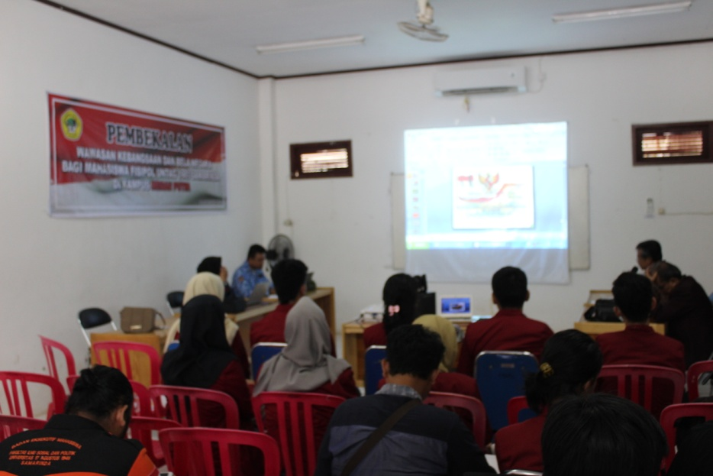
Wawasan kebangsaan dan bela negara dewasa ini sangatlah diperlukan, khususnya kepada para generasi muda. Untuk menjawab kebutuhan tersebut, maka FISIPOL UNTAG 1945 Samarinda mengadakan Pembekalan Wawasan Kebangsaan Dan Bela Negara Fisipol Untag 1945 Samarinda pada tanggal 23 Oktober 2018 di ruang seminar FISIPOL. Acara dibuka oleh moderator yang sudah sangat berpengalaman dalam dunia komunikasi yaitu Drs. Ghufron, M.Si. Lalu pembicara dalam pembekalan tersebut melibatkan 3 (tiga) orang. Antara lain: H. Achmad Jubaidi, M.Si (Sekretaris FKPT Prov. Kaltim / Wakil Dekan III FISIPOL UNTAG 1945 Samarinda); Wesley Liano Hutasoit, M.SP (Kader Bela Negara / Dosen Ilmu Adminsitrasi Negara UNTAG 1945 Samarinda) dan Raudah Mahmud, M.Hi (Kader Bela Negara / Dosen Ilmu Adminsitrasi Negara UNTAG 1945 Samarinda). Acara berlangsung dengan lancar dan sukses, serta mahasiswa diberi kesempatan untuk mengajukan beberapa pertanyaan kepada para narasumber. Harapan ke depannya bahwa para mahasiswa punya jiwa nasionalisme, memupuk rasa persatuan dan menghindari untuk terlibat dalam kegiatan organisasi terlarang. Acara diakhiri dengan foto bersama dan ramah tamah. Download Doc >>>
